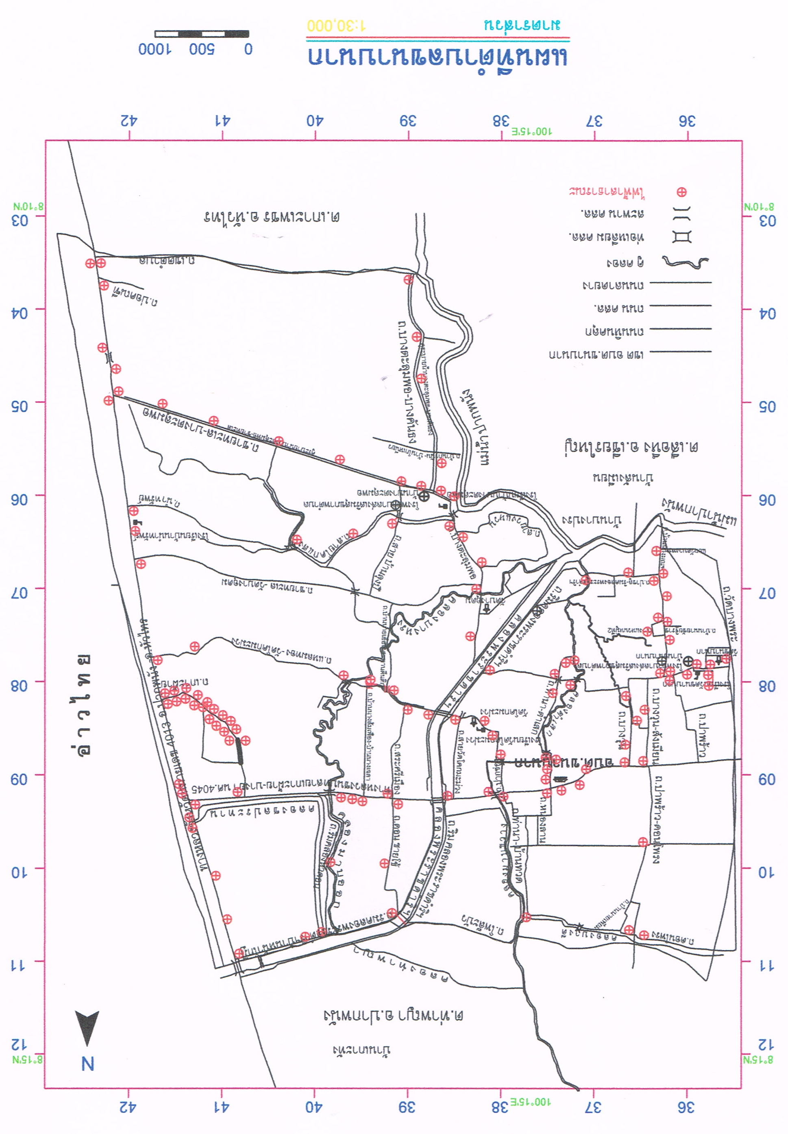
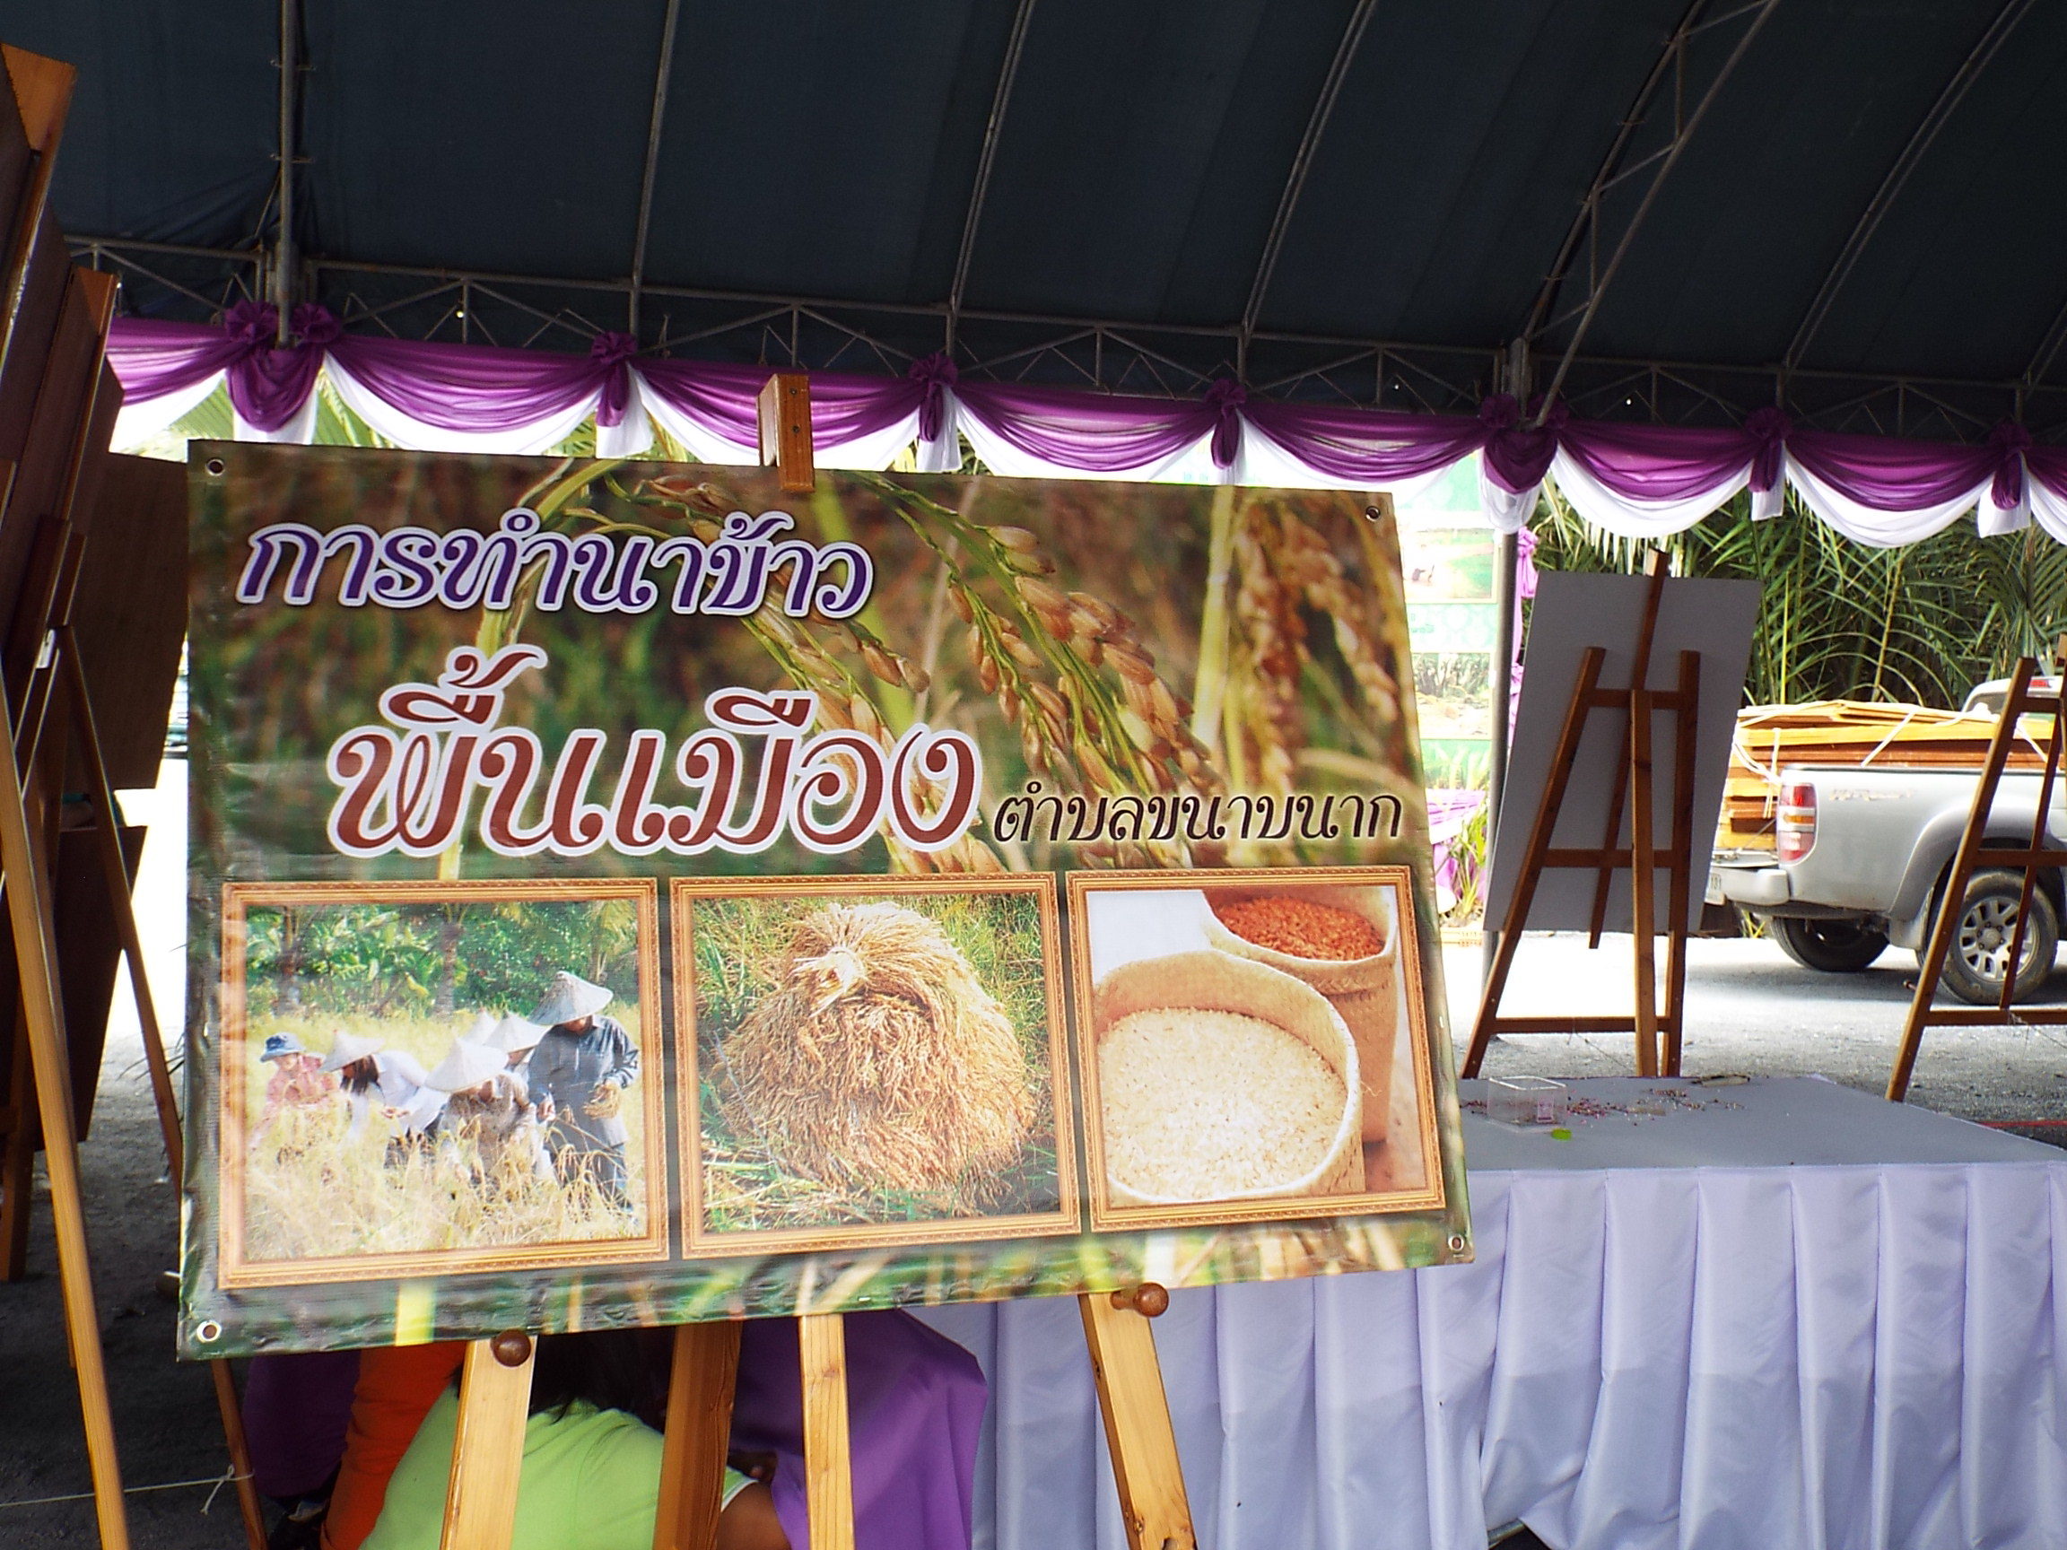
ศูนย์การเรียนรู้ข้าวพื้นเมือง
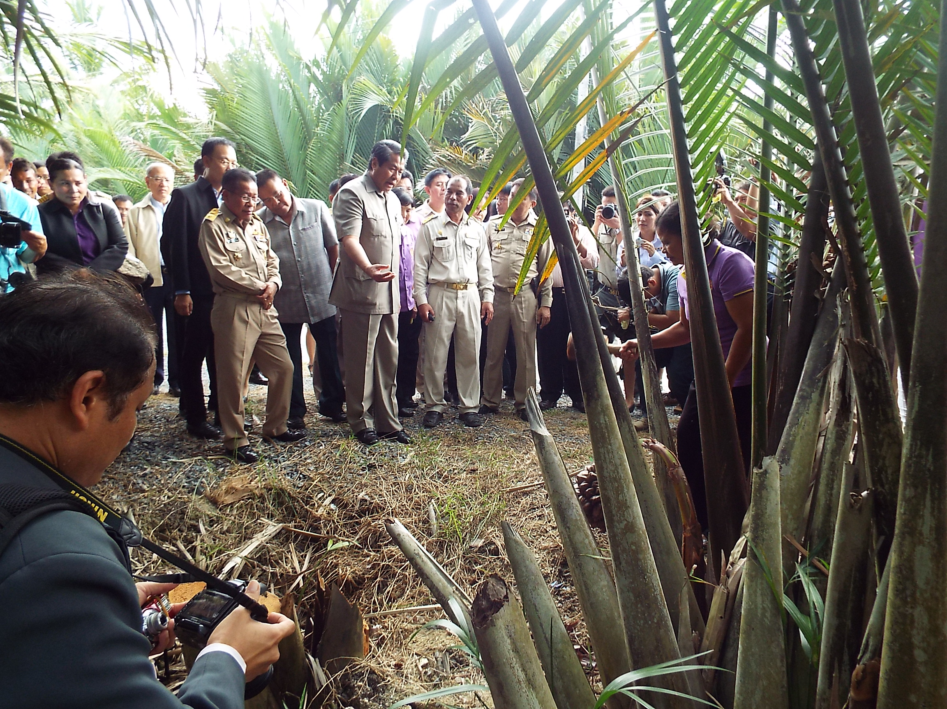
ศูนย์ถ่ายทอดฯทางการเกษตร
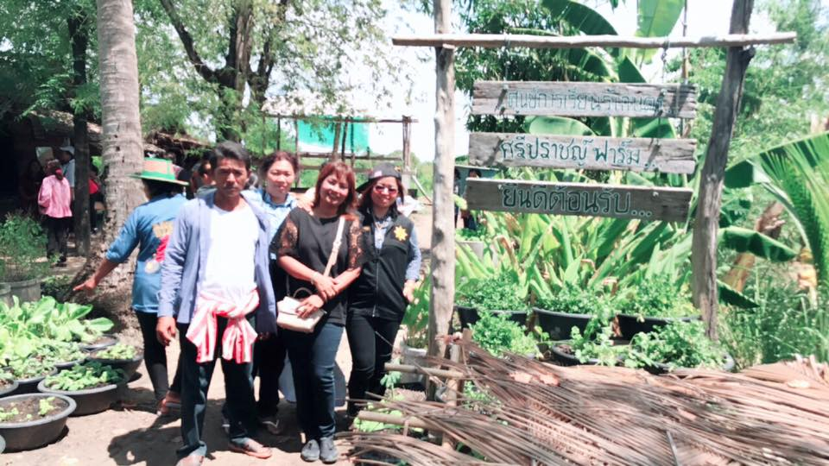
ศรีปราชญ์ฟาร์ม
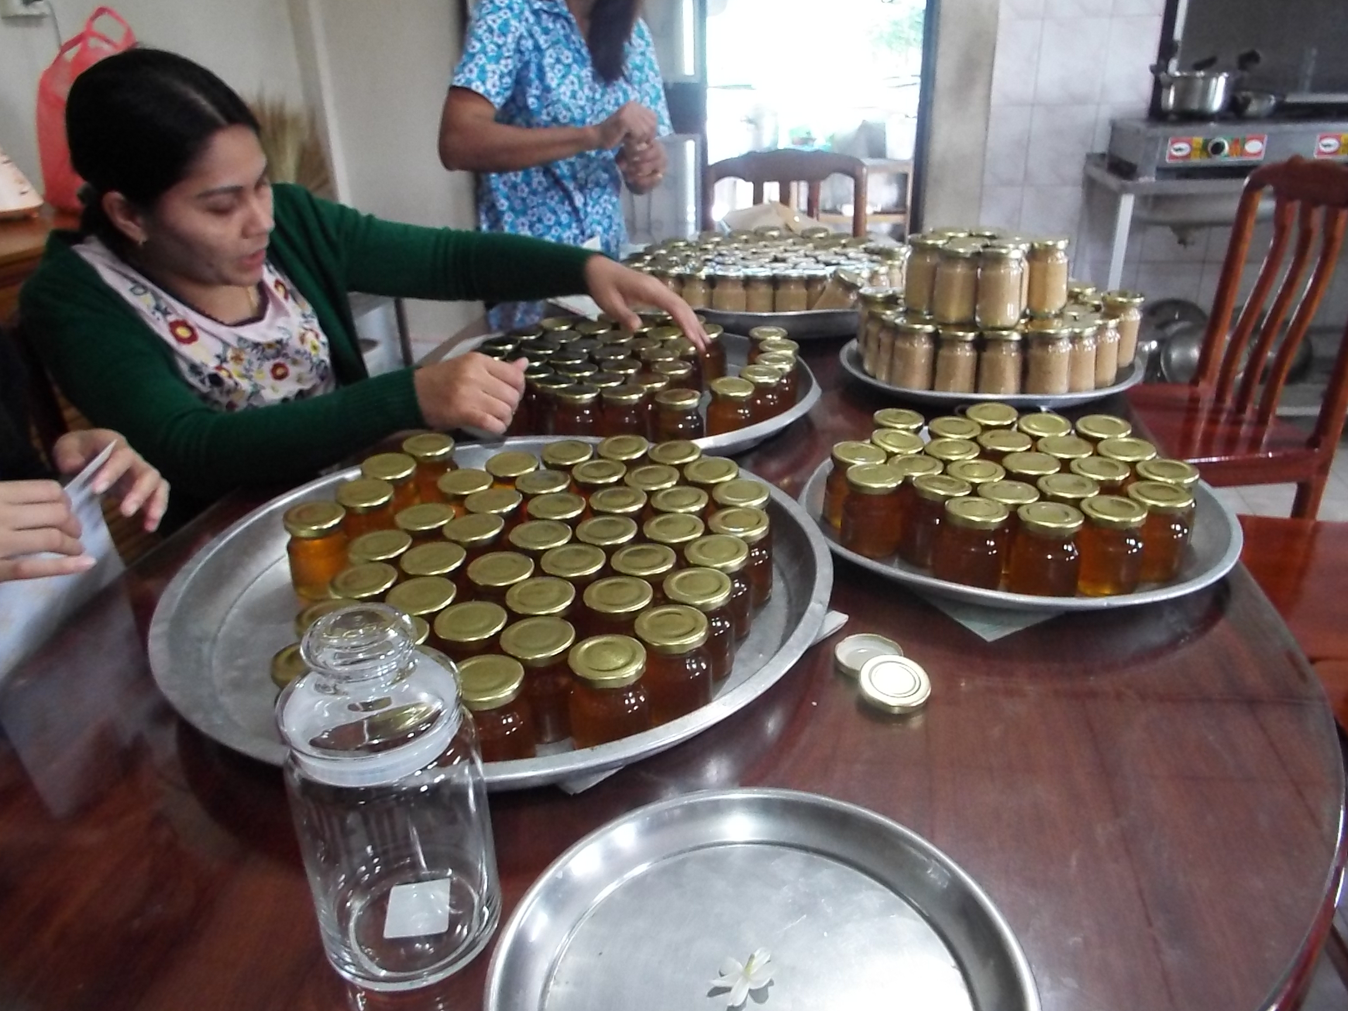
ศูนย์การเรียนรู้แปรรูปน้ำตาลจาก
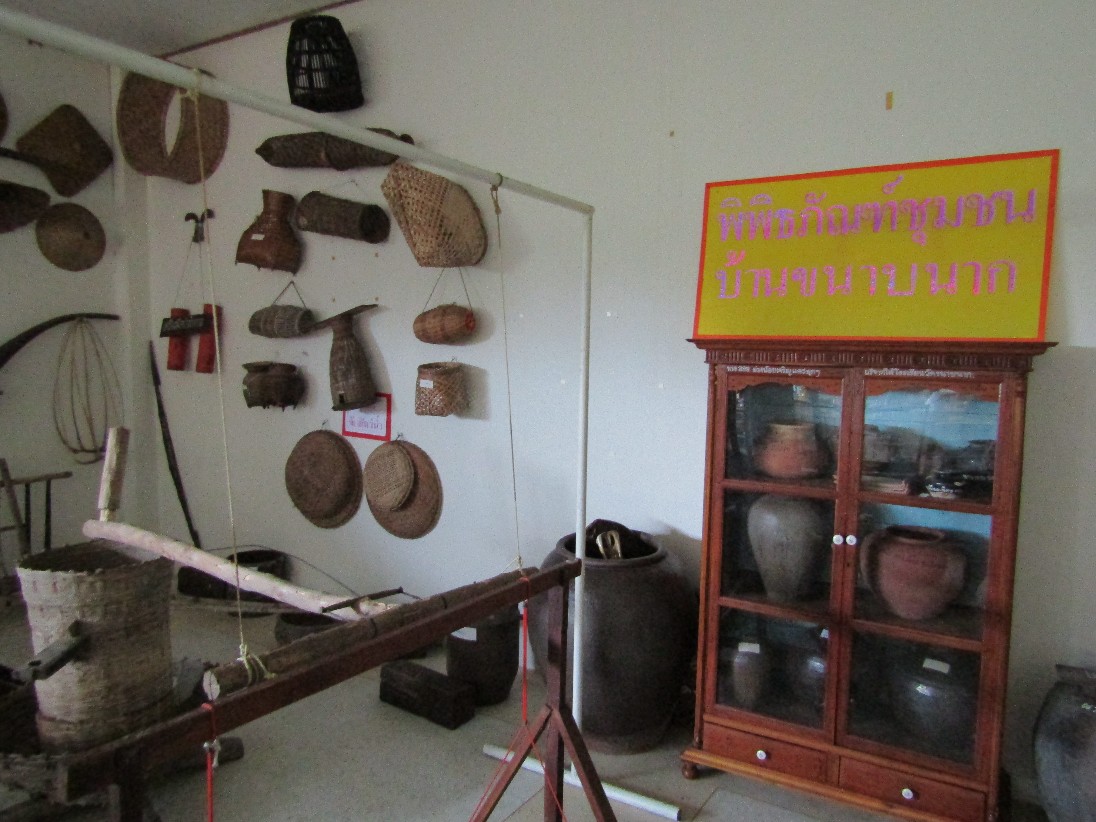
พิพิธภัณฑ์ชุมชน
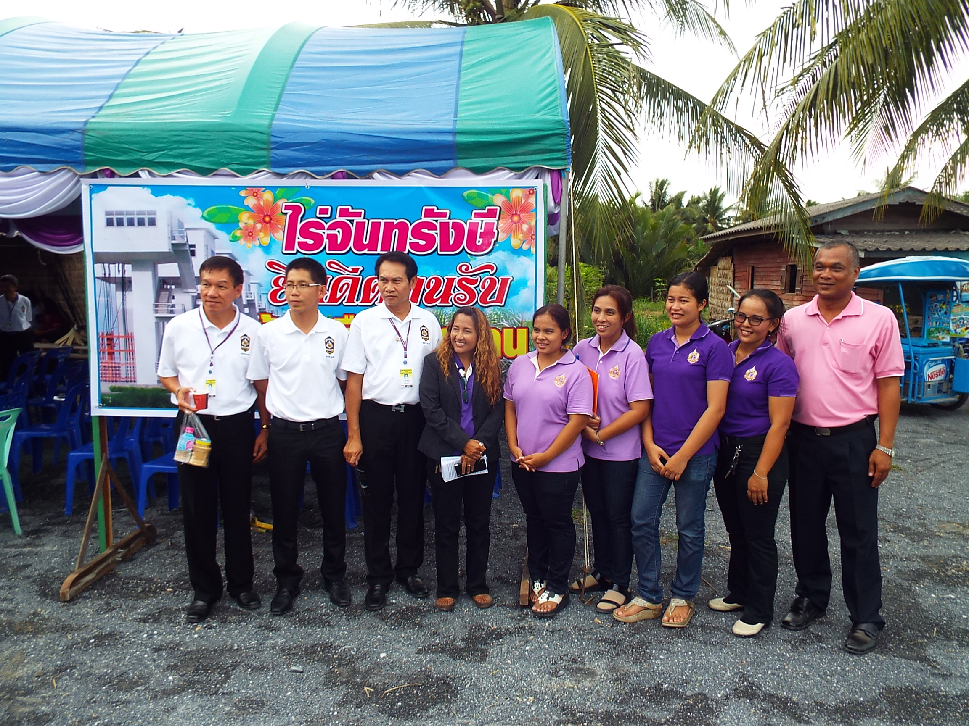
ไร่จากจันทรังษี

ศูนย์การเรียนรู้ข้าวพื้นเมือง
ศูนย์ถ่ายทอดฯทางการเกษตร
ศรีปราชญ์ฟาร์ม
ศูนย์การเรียนรู้แปรรูปน้ำตาลจาก
พิพิธภัณฑ์ชุมชน
ไร่จากจันทรังษี

